FIȘĂ DE EVALUARE
Prof.Perța Livia Rafila
GPN .Borcut
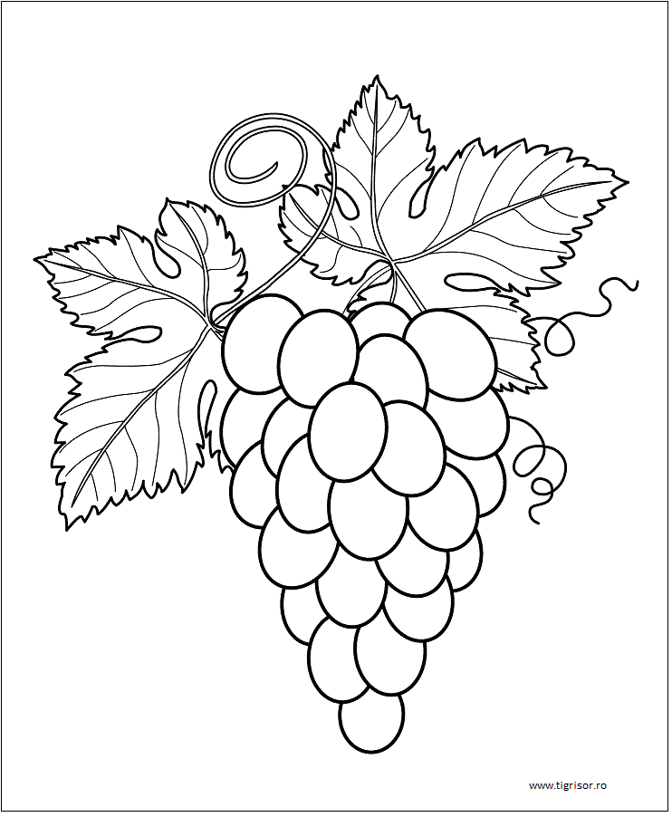
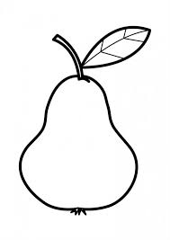
1.Coloreză fructele de toamnă:
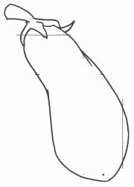
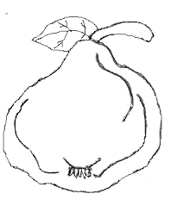
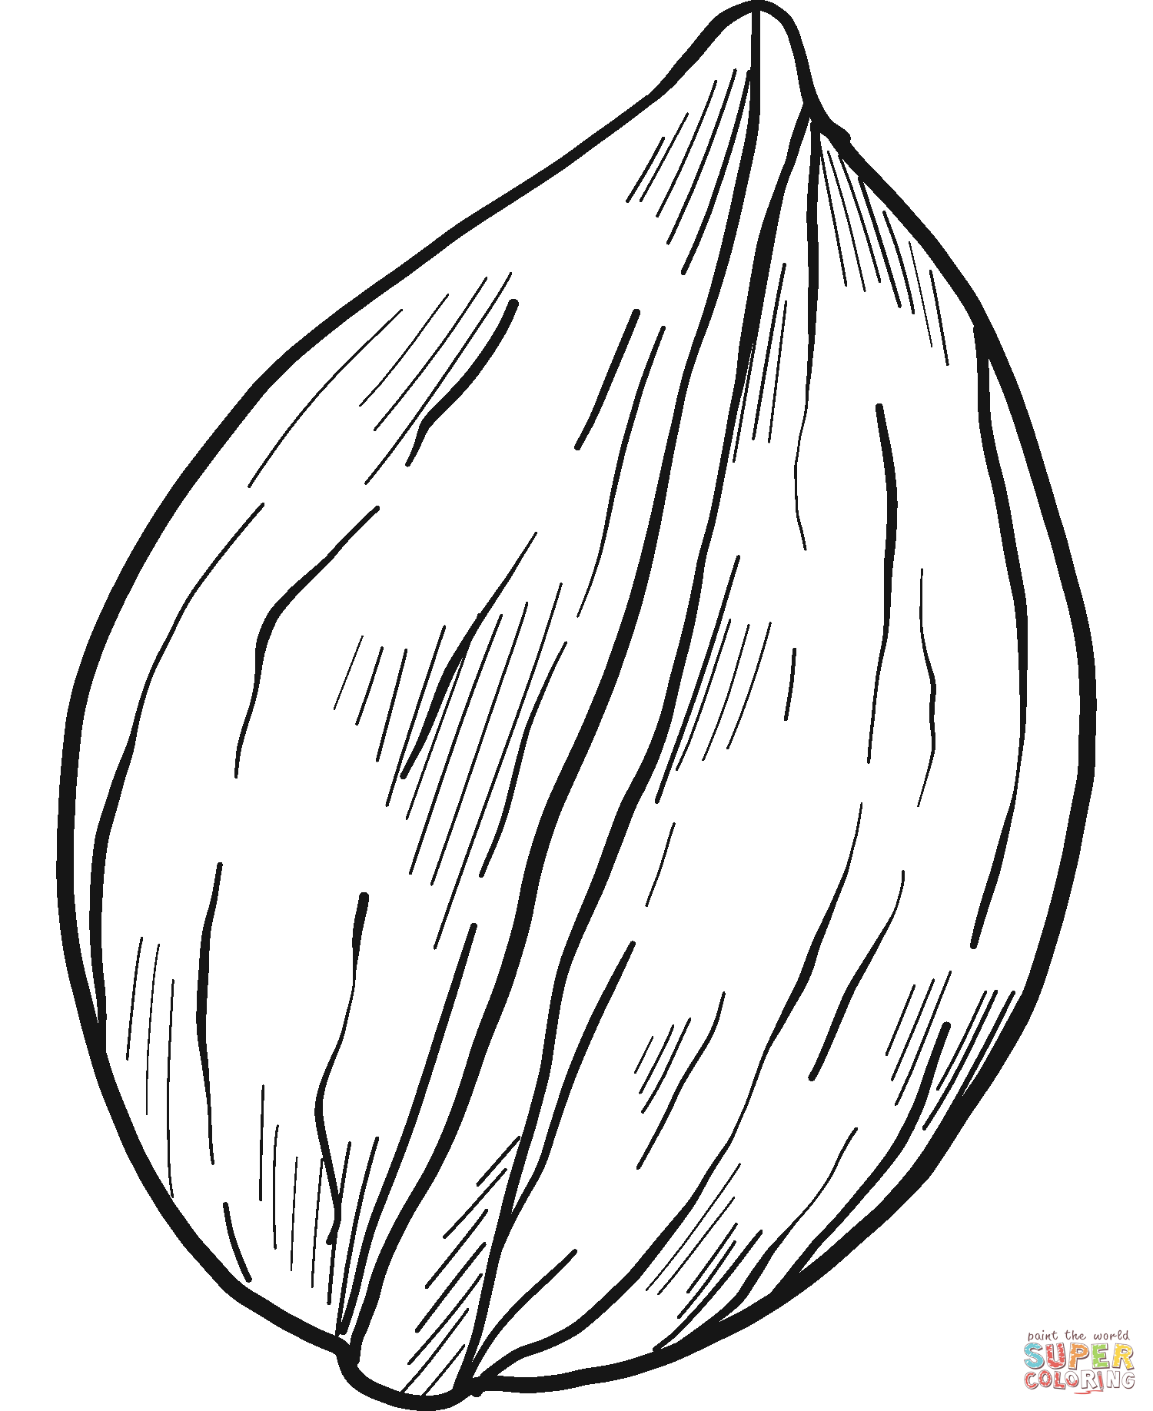

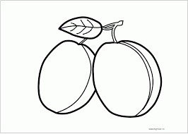


2.Desparte în silabe .Trasează în chenar . atâtea linii orizontale ,câte silabe are cuvântul.

3.Colorează fructele a căror denumire începe cu sunetul,,M”.

